关于我市2020年9月高等教育自学考试毕业办理工作的通知
整理归属 深圳市招生考试办公室
发布日期 2020-09-01
来源 深圳市招生考试办公室官网
栏目 自考
存档日期 2026-10-27
原文链接 https://szeb.sz.gov.cn/szzkw/zkgg/zkxx1/content/post_8949652.html

各有关考生：
根据省教育考试院要求，今年我省在正常开展上下半年自学考试毕业办理工作的同时，将为参加4月延期考试后达到毕业条件的考生单独安排毕业审核工作。根据教育部有关规定，本批次自学考试毕业证书的毕业时间为2020年9月30日，其效力等同于毕业时间为2020年6月30日的毕业证书。现将具体事项通知如下：
一、毕业手续办理
（一）毕业办理时间
1.网上申请并打印《毕业生登记表》时间：9月10日至15日。
2.现场提交毕业材料时间：9月14日至15日，上午9:00-12:00，下午2:00-6:00。
（二）毕业材料提交地点：深圳市招生考试办公室一楼大堂,地址：罗湖区泥岗西路1068号,咨询电话：0755-82181999。
（三）毕业手续办理条件及流程详见深圳招考网《省考办关于2020年9月高等教育自学考试毕业办理工作的公告》。
（四）注意事项
1.在深圳提交毕业材料的考生，在系统申请时“毕业受理地点”选择“0301深圳市区”。
2.根据《关于广东省高等教育自学考试专业调整有关事项的通知》（粤考委〔2018〕1号），2018年10月31日前取得我省自学考试准考证号的考生，提出毕业申请时，在新旧专业名称中只能选择一个专业名称申请毕业，建议该类考生尽量使用新专业名称申请毕业。
3.请考生在广东省自学考试管理系统中正确填写本人的手机号码并保持通讯畅通，以便毕业审核期间发现问题时及时联系。
4.在我市申请自考毕业的考生，打印《毕业生登记表》时，登记表类型请选择“非公开学院”，然后按提示用A4复印纸正反双面打印《毕业生登记表》，一式两份。
5.如实填写《毕业生登记表》背面的“本人简历”，同时将该表交有关单位填写考生的思想品德表现及盖章，不按要求填写及盖章的，毕业材料不予受理。
6.考生提交的证件等材料的复印件要以1：1比例复印。
7.个别专业有特殊要求，考生除了提供《毕业生登记表》（一式两份）、身份证原件及复印件（一份）材料外，还要按相关专业毕业要求提供其他材料（详见附件）。
8.申请办理本科毕业的考生，无需提交前置学历毕业证书原件及复印件，以下特殊情况除外：
（1）使用非中国内地身份证办理本科毕业的考生，须提交前置学历毕业证书原件及复印件；
（2）使用境外学历作为前置学历的考生，须提交前置学历毕业证书原件及复印件；
（3）由于姓名或身份证号变更等原因，与前置学历相关信息不一致的考生，须提交前置学历毕业证书原件、复印件，以及公安部门的有关证明材料。
9.申办完成了当次自学考试毕业手续，因工作等需要申请开具学历证明的考生，可按照省考办相关规定办理学历证明，详见《广东省自学考试学历证明办理指南》。
二、领取毕业证书的说明
（一）领证时间及地点：毕业材料由省考办审核，预计发证时间为今年12月，考生可于12月底在“深圳招考网”查询毕业审核结果及具体发证时间、地点。
（二）按教育部规定：自考毕业证只发一次，遗失不补。毕业证书应由考生本人凭身份证、办理毕业的回执前往指定地点领取；如委托他人代领的，还需出示代领人的身份证及经公证处公证的代领委托书。考生未在规定时间领取毕业证书，我办只代保管半年，逾期后果自负。
三、其他注意事项
新冠肺炎疫情防控期间，到现场提交毕业材料的考生请做好自身防护措施，服从现场指挥。
附件：办理毕业手续有特殊要求的专业
原图分页 1/2
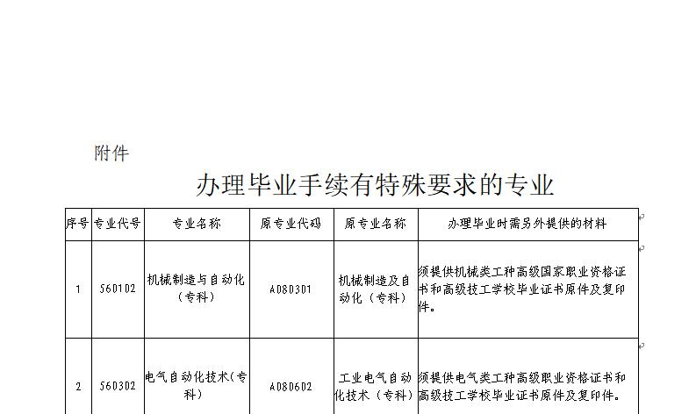
原图分页 2/2
